Technisch ontwerp
Opdracht Spoorwegovergang

Inleiding
Dit document bevat specificaties beschreven aan de hand van het functioneel ontwerp (FO). Het bevat een tinkercad export, twee state machine diagrammen en een tabbladen diagram. Ieder krijgt een toelichting, met meer details terug te vinden in de sketch.
Inhoudsopgave
Inleiding 2
Het ontwerp 4
Tinkercad export 4
State Machine Diagram 4
Tab Diagram 4

Het ontwerp

Tinkercad export
De screenshot is ook terug te vinden in het projectmap genaamd “SpoorwegovergangTinkercad.png”.

Foto’s opstelling
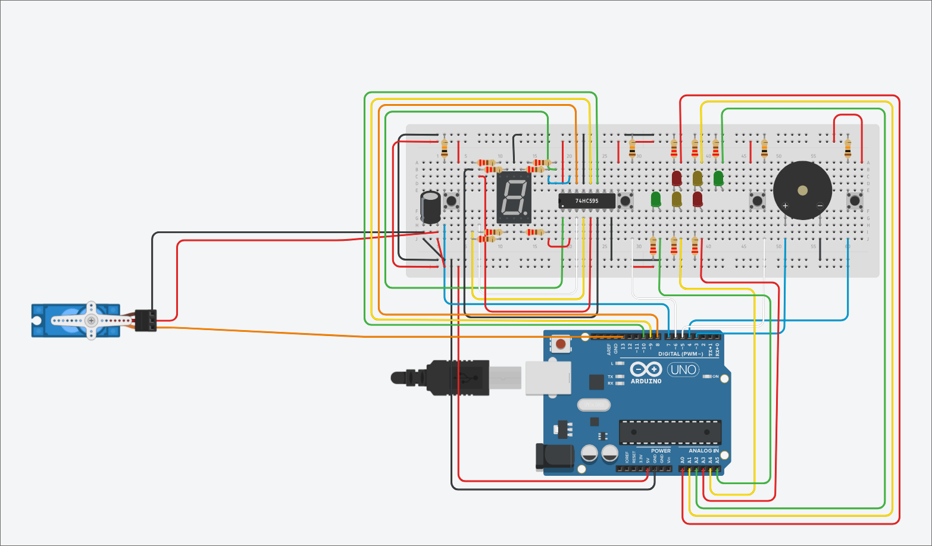Figuur 1: Tinkercad export

Om de foto’s in volle kwaliteit te kunnen weergeven, kun je deze vinden in de map “Foto’s opstelling”.

State Machine Diagram
Figuur 2 weergeeft iedere state van TrafficState. Deze is uitgewerkt in tab verkeer. Ieder pijl weergeeft een trigger of een timer die af moet gaan voor een fase overgang. De entry/ do/ en exit/ hebben hier iets andere namen, dit komt omdat enkele functies, zoals handle_Blinking_Yellow, al voor beide kanten rood aan houdt. Dit is lastig in een STM te zien, dus is het expliciet weergegeven.
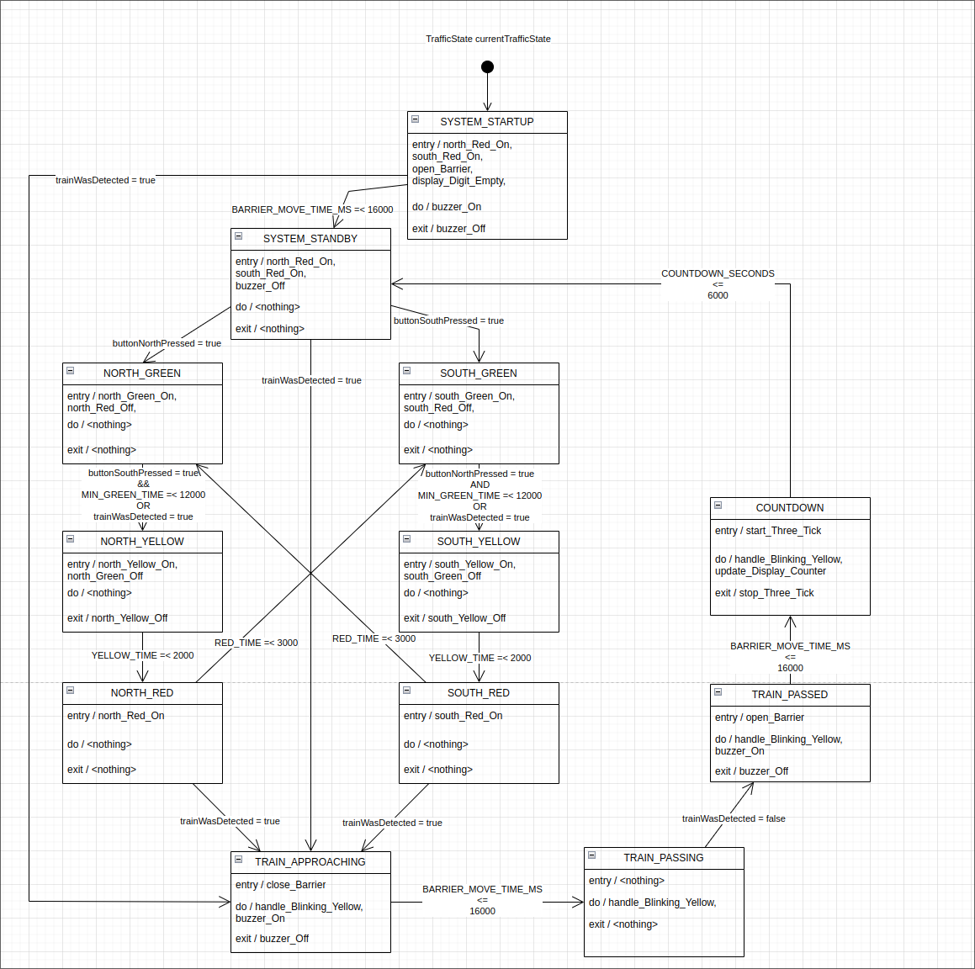Figuur 2: STM: TrafficState
Figuur 3 laat een kleine STM zien die de trein detectie regelt. De entry/ do/ en exit/ zijn vaak leeg omdat deze behandeld worden door Figuur 2. Als een fase de reden is dat een fase in TrafficState veroorzaakt, is dit wel benoemd. Ook zijn iedere triggers benoemd.
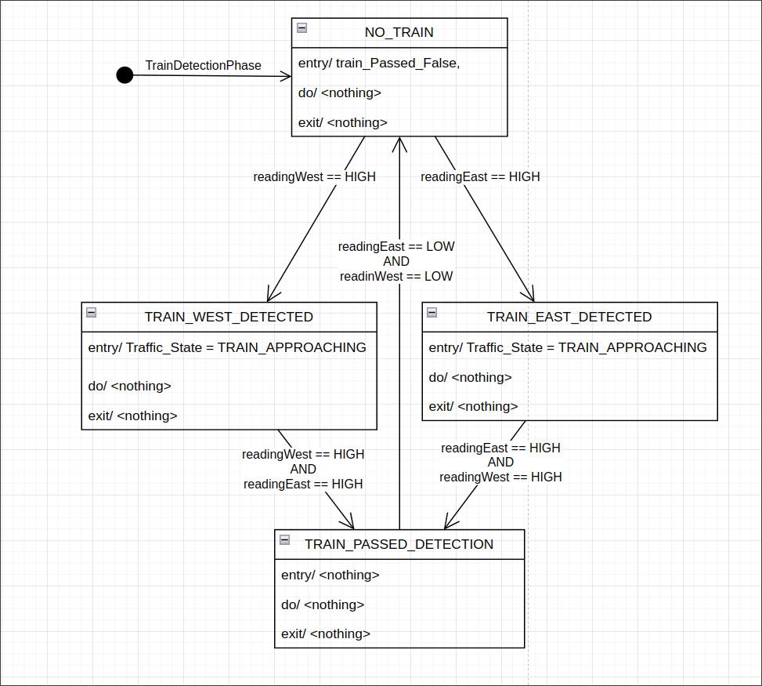Figuur 3: STM: TrainDetectionPhase

Tab Diagram
In Figuur 4 is het hele tabbladen diagram te zien. Het doel was om zoveel mogelijk functionaliteit aan tab verkeer afhankelijk te maken met spoorwegovergang als main. Toelichting van functies en verschillende constanten en variabelen zijn in de sketch te zien.
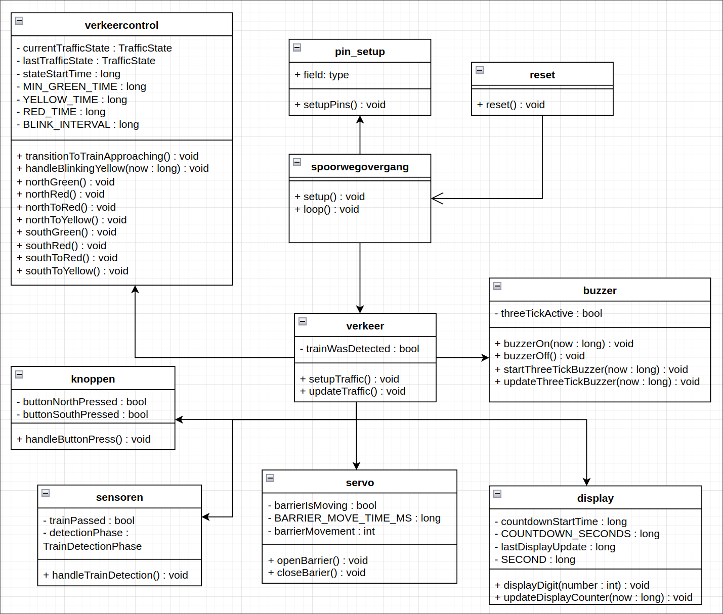Figuur 4: Tab Diagram van Sketch Spoorwegovergang

